两台同田泵，一台北京紫外，一台北京收集器

1. 设置泵的梯度，完成后运行，死机
2. 关键关闭后重新打开，连接一台泵和一台检测器
3. 电脑重启，紫外检测器连接不上
4. 仪器和电脑都重启后，连接完成，设备找到，紫外多次连接失败：

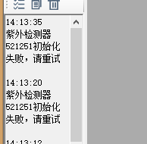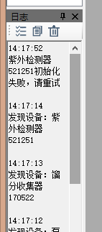

把泵和收集器连上，主屏无法显示：

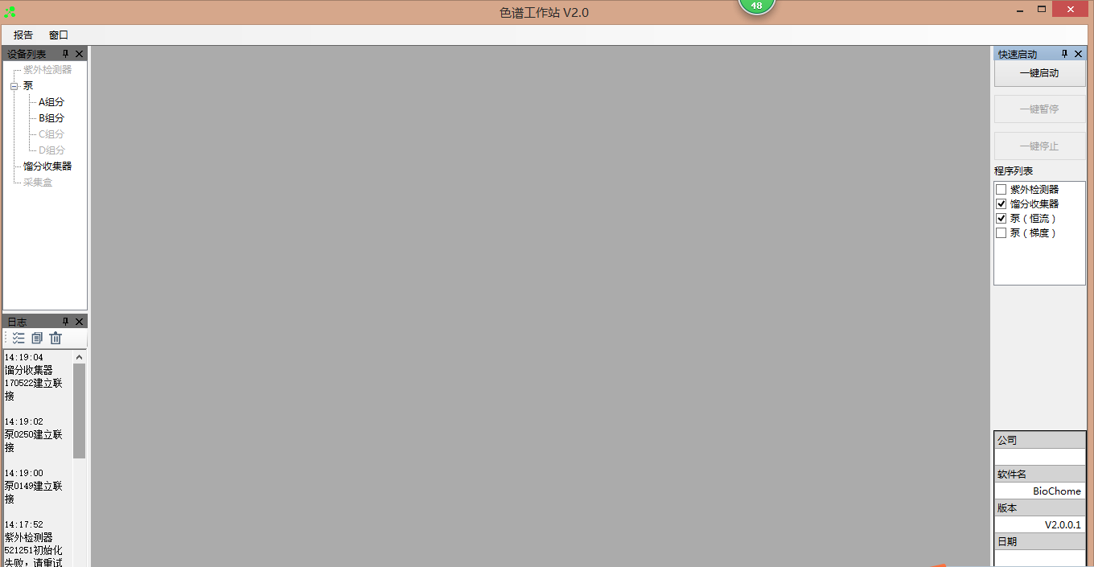

断开连接的情况下，重载和重置无法恢复窗口，于是卸载软件，重新安装。

1. 安装后，设备均可以发现，但是紫外还是无法连接：

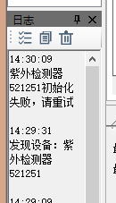

1. 建立泵和收集器的连接，但是默认的还是恒流

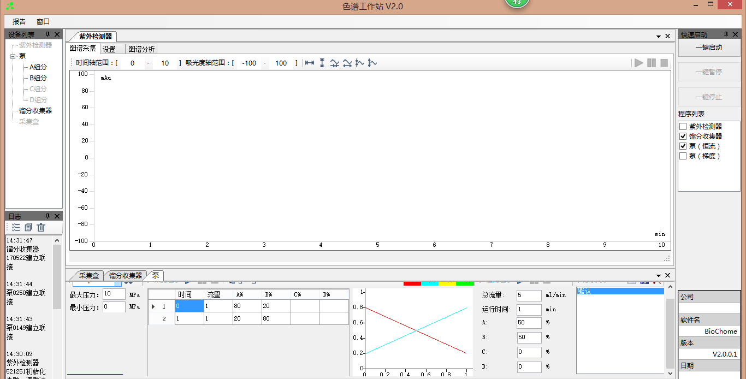

1. 测试泵梯度，一键启动，立即死机：

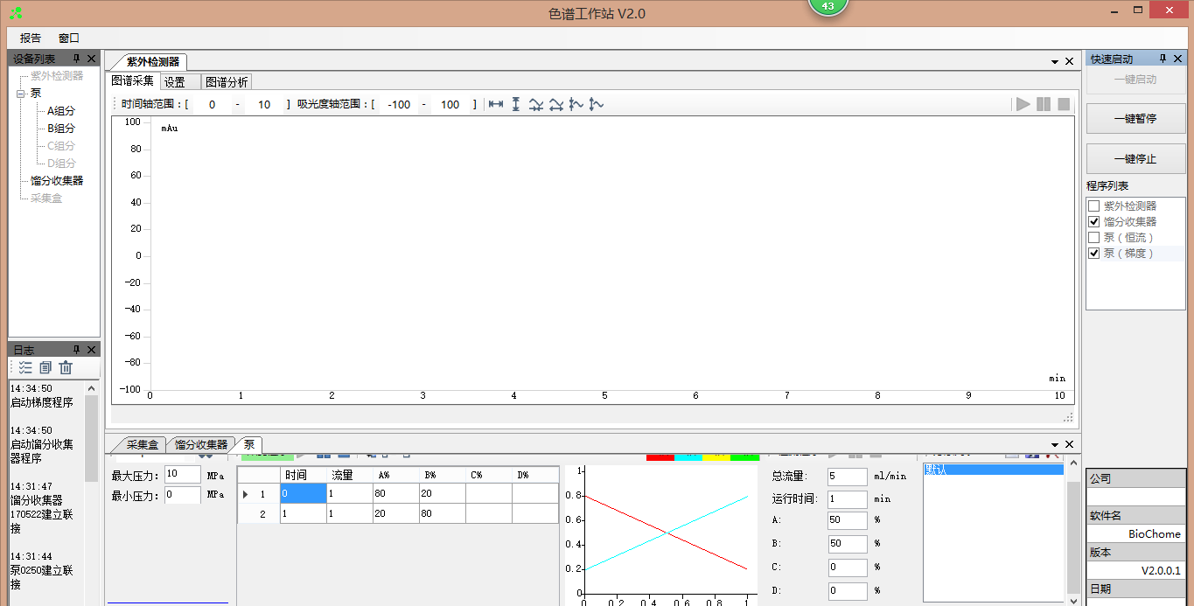

软件界面无法动和关键，一台泵运转，一台泵不动

没有往下测试了，这个版本没有上过版本号，最起码在连接方面。泵运行100%死机。倒数第二版本比这个版本在四台设备的连接和泵运行方面要好。